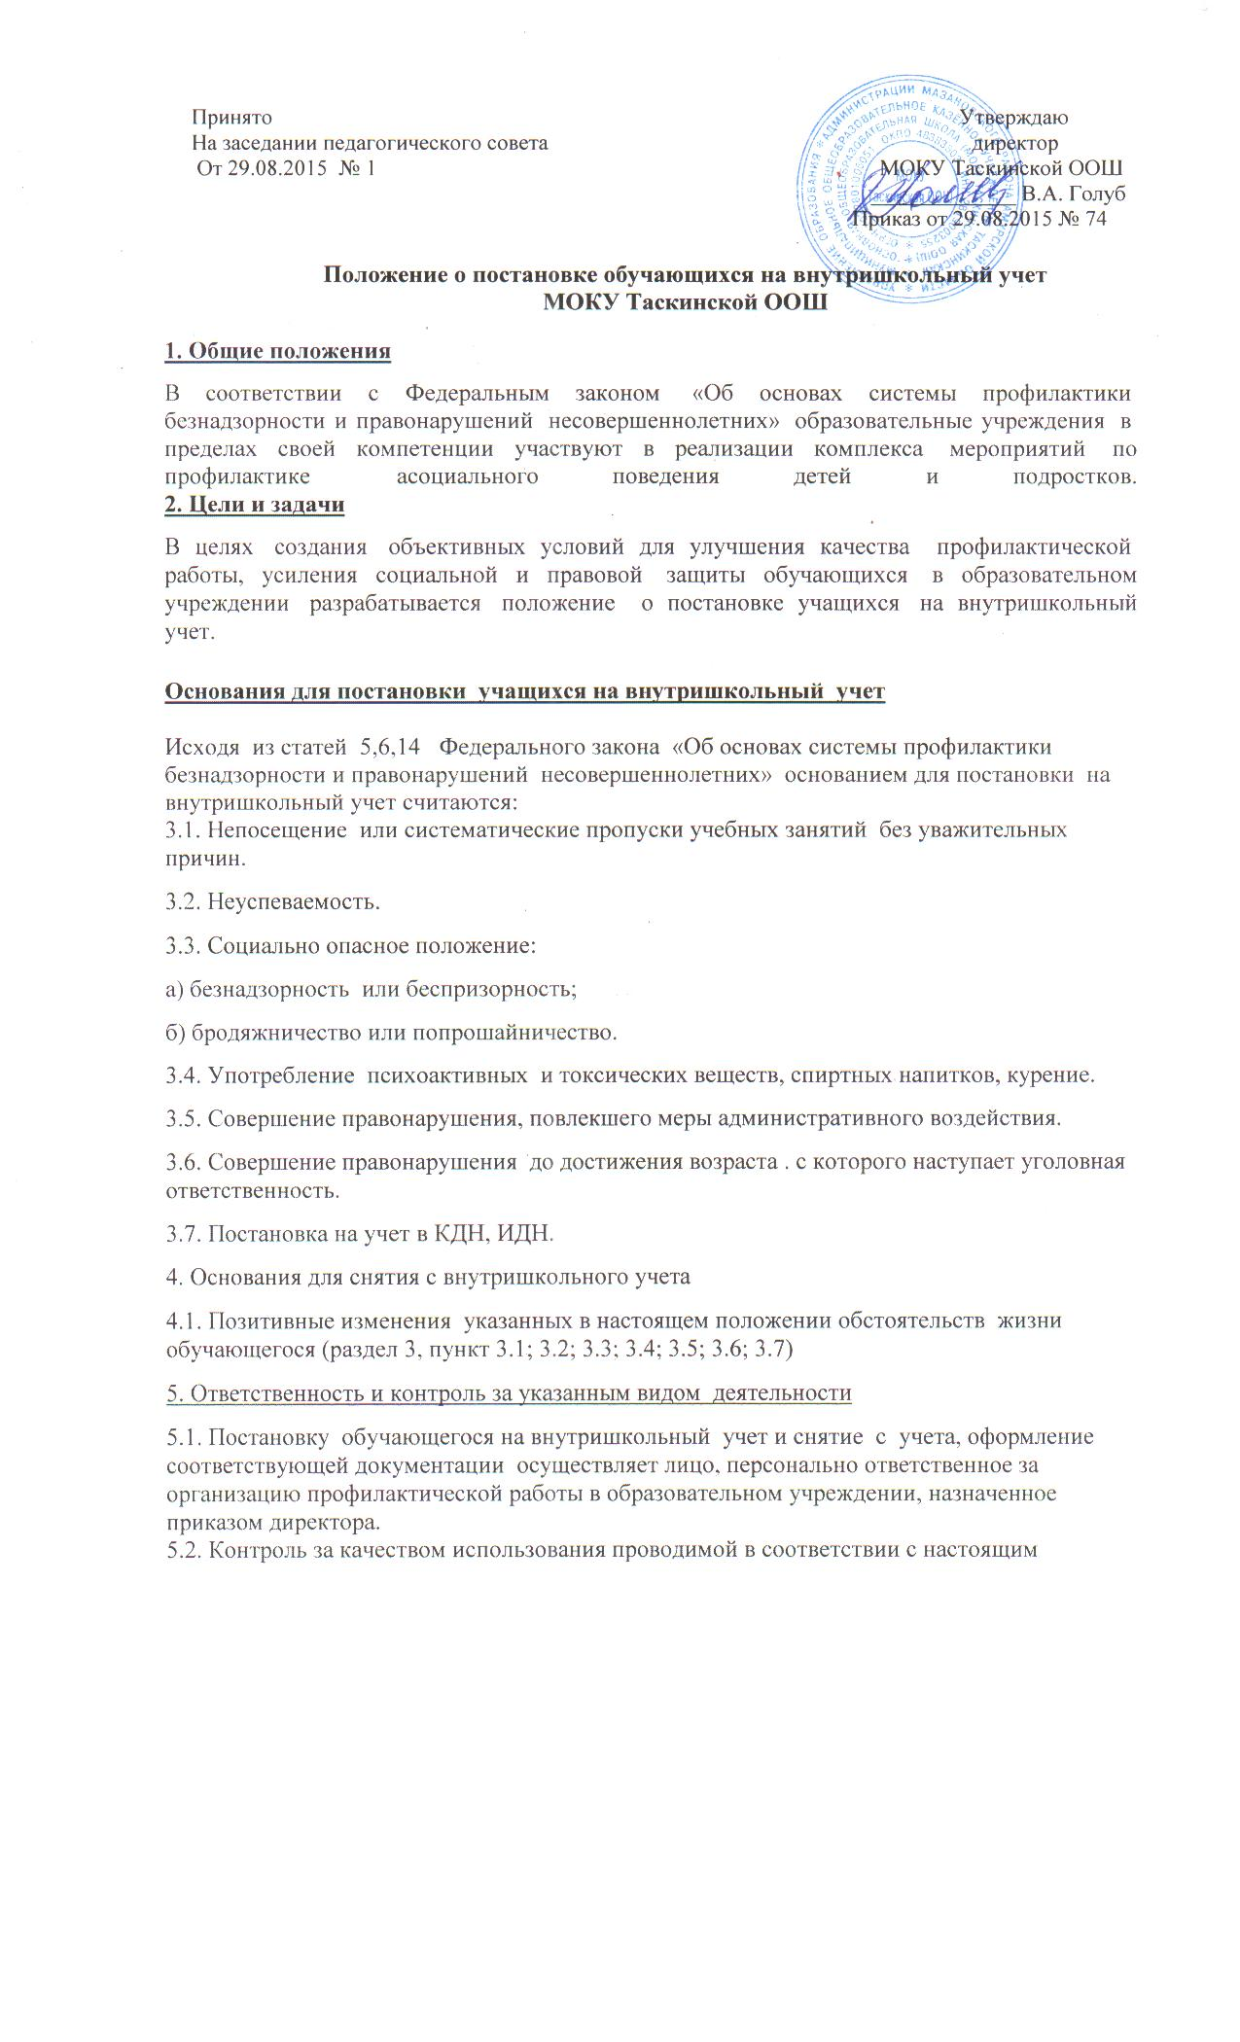

Принято Утверждаю
На заседании педагогического совета директор
От 29.08.2015 № 1 МОКУ Таскинской ООШ
_____________ В.А. Голуб
Приказ от 29.08.2015 № 74
Положение о постановке обучающихся на внутришкольный учет
МОКУ Таскинской ООШ

1. Общие положения
В соответствии с Федеральным законом «Об основах системы профилактики безнадзорности и правонарушений несовершеннолетних» образовательные учреждения в пределах своей компетенции участвуют в реализации комплекса мероприятий по профилактике асоциального поведения детей и подростков.
2. Цели и задачи
В целях создания объективных условий для улучшения качества профилактической работы, усиления социальной и правовой защиты обучающихся в образовательном учреждении разрабатывается положение о постановке учащихся на внутришкольный учет.
- Основания для постановки учащихся на внутришкольный учет
Исходя из статей 5,6,14 Федерального закона «Об основах системы профилактики безнадзорности и правонарушений несовершеннолетних» основанием для постановки на внутришкольный учет считаются:
3.1. Непосещение или систематические пропуски учебных занятий без уважительных причин.
3.2. Неуспеваемость.
3.3. Социально опасное положение:
а) безнадзорность или беспризорность;
б) бродяжничество или попрошайничество.
3.4. Употребление психоактивных и токсических веществ, спиртных напитков, курение.
3.5. Совершение правонарушения, повлекшего меры административного воздействия.
3.6. Совершение правонарушения до достижения возраста . с которого наступает уголовная ответственность.
3.7. Постановка на учет в КДН, ИДН.
4. Основания для снятия с внутришкольного учета
4.1. Позитивные изменения указанных в настоящем положении обстоятельств жизни обучающегося (раздел 3, пункт 3.1; 3.2; 3.3; 3.4; 3.5; 3.6; 3.7)
5. Ответственность и контроль за указанным видом деятельности
5.1. Постановку обучающегося на внутришкольный учет и снятие с учета, оформление соответствующей документации осуществляет лицо, персонально ответственное за организацию профилактической работы в образовательном учреждении, назначенное приказом директора.
5.2. Контроль за качеством использования проводимой в соответствии с настоящим положением работы возлагается на директора образовательного учреждения.
5.3. Настоящее положение вступает в силу с момента утверждения на педагогическом совете школы.
Алгоритм действий в отношении учащихся, пропускающих занятия по неуважительной причине
Направление деятельности | Ответственное лицо
1.Сбор информации об учащихся, отсутствующих в школе.  Запись в общешкольную тетрадь. | Учителя-предметники (после 1-го урока)
2. Установление причины неявки ребенка на занятия:  - беседа с одноклассниками;  - согласование с родителями, посещение семьи | Классный руководитель
3. Индивидуальная работа с ребенком по выявлению проблем в организации его жизнедеятельности:  - беседа;  - тестирование;  - классификация проблем;  - рекомендации: - классному руководителю,  - самому ребенку,  - родителям | Школьный психолог
4. Организация деятельности по разрешению проблем ребенка:  - установление доверительных отношений с родителями. Согласование в деятельности (ознакомление с Уставом школы, заключение Договора между родителями и ОУ (условия обучения, права, обязанности и пр.;  - индивидуальная работа с обучающимися (вовлечение во внеучебную деятельность, систему дополнительного образования);  - постановка на внутришкольный учет, совместная деятельность с общественными организациями (родительский комитет, совет школы, совет профилактики, КДН и др.) | Зам. директора по ВР, педагоги д  Социальный педагог, классный руководитель
5. Отслеживание результатов работы:  -ведение документации (списки, индивидуальные карточки, социальный паспорт семьи; общешкольная тетрадь и др.);  - разработка локальных актов (Правила поведения учащихся и др.)  - отчет ответственных лиц о проделанной работе и полученных результатах | Согласно функциональным обязанностям:  - кл. руководитель;  - зам.директора по ВР;  - социальный педагог
6. Система материального и морального стимулирования деятельности педагогических кадров | Директор ОУ, комиссия
7. Изучение, обобщение, трансляция результативного опыта воспитательной и профилактической работы | Зам.директора по ВР
8. Корректировка деятельности по результатам итогов диагностики | Администрация ОУ

Форма протокола
Протокол педагогического расследования причин совершения правонарушения (преступления) несовершеннолетним
- ФИО;
Дата рождения;
Домашний адрес;
Класс, школа;
- Информация о семье:
- состоит ли на учете (дата постановки; где)
- количество детей в семье;
- кто занимается воспитанием (родители или лица, их заменяющие);
- полная, неполная семья;
- материальное положение семьи;
- виды оказанной материальной и социальной помощи;
- Учебная деятельность:
- успеваемость;
- посещаемость;
- проделанная педагогическая работа при наличии у учащегося проблем в учебе;
4. Психическое и физическое развитие:
- дата направления и результаты обследования ПМПК;
- оказание психолого-педагогической поддержки;
- вредные привычки (работа со специалистами);
- физически развит, не развит;
5.Внеурочная деятельность:
- выявление интересов;
- занятость в системе ДО (где);
- участие во внеклассной работе;
6. Индивидуальная профилактическая работа (где и кем проводилась)
- внутришкольный учет;
- ПДН;
- КДН и т.д.
7. Предполагаемые причины постановки на учет
8. Рекомендации по организации дальнейшей воспитательной работы с учащимся.
Директор школы.
М.П.
Дата

